47 反磁性体２
（宮木秀人）
- 石墨は強い反磁性を示す。

＜方法＞
シャープペンシルの芯（パイロット「neox」HB、サクラ「BLACKY」B）にRE磁石
（サマリウム磁石、ネオジウム磁石）を近づけると逃げる。
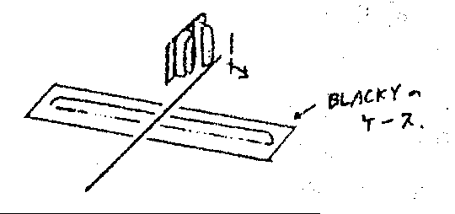
芯のケース

